МГ6517.1 |  | Диван парковый
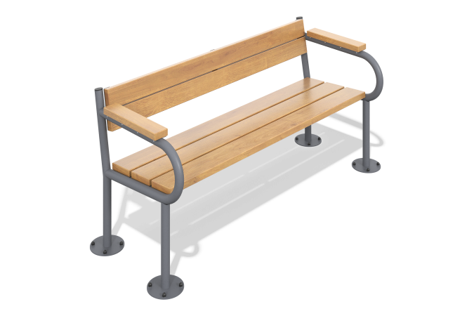

Размеры, мм: | 665x1640x770 | Вес, кг: | 47.3292
Характеристики материалов
Материалы: металл, сосна
Комплектация: диван в сборе - 1 шт.
Диван парковый изготовлен из хвойной строганной доски размером 35 x 140 x 6000.
В оборудование используется крепеж из нержавеющей стали. Выступающие части резьбовых соединений и открытые части труб закрыты пластиковыми заглушками.
Покрытие элементов:
- металл - порошковый цинкогрунт, порошковая краска;
- брус - грунтовка лессирующая, водно-дисперсионный лак.

